附件2
继续教育网络录播培训操作指引

1.登录界面
可通过中注协官网首页跳转或输入网址（https://cmis.cicpa.org.cn）登录中注协“行业管理信息系统”，若登录遇到问题，可咨询中注协信息技术部：（010）88250337/0338。
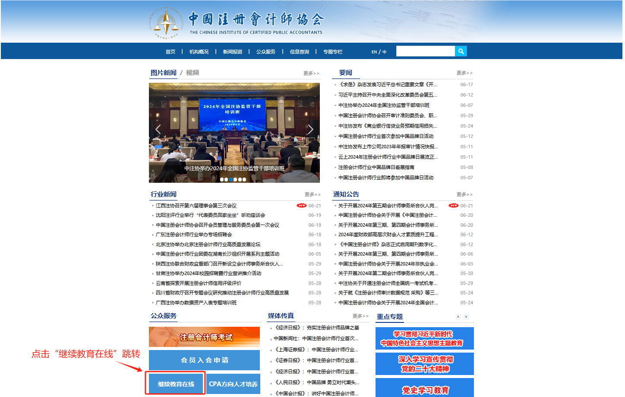
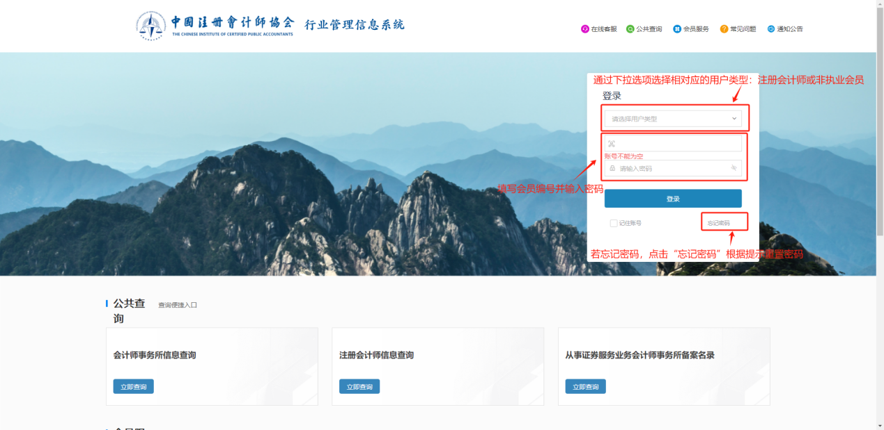

2.“继续教育在线”入口
从页面选择一家网校进行学习，一旦选择当年不可更改。
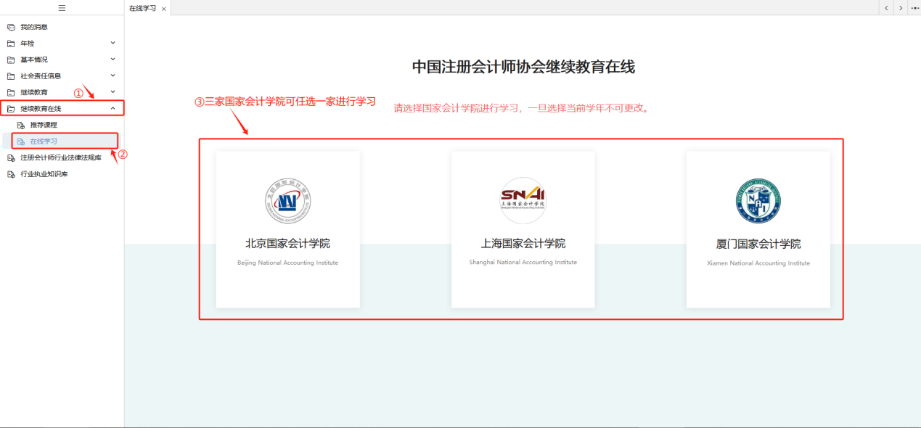

3.课程评价
每节课完成学习需进行“评价”，未进行评价的课程学时不予记录。
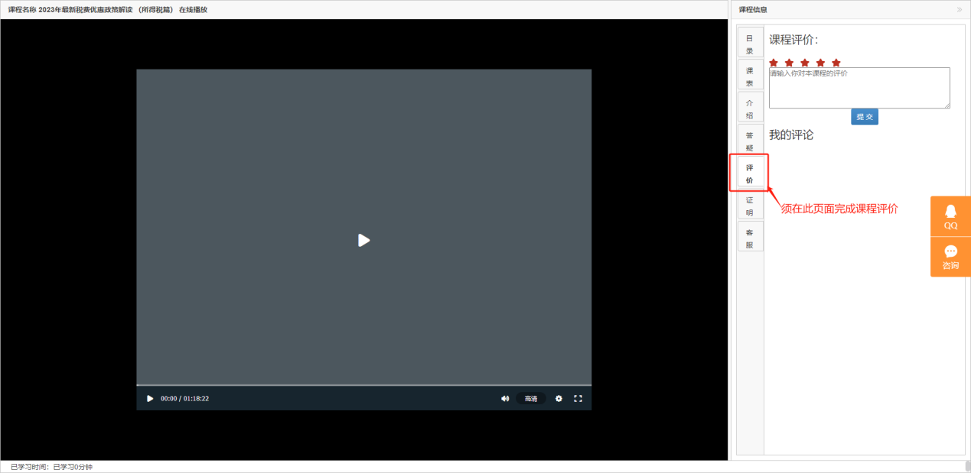
4.学时查询
课程完成后，次日可查询学时情况，如有疑问可咨询所选国家会计学院热线电话。
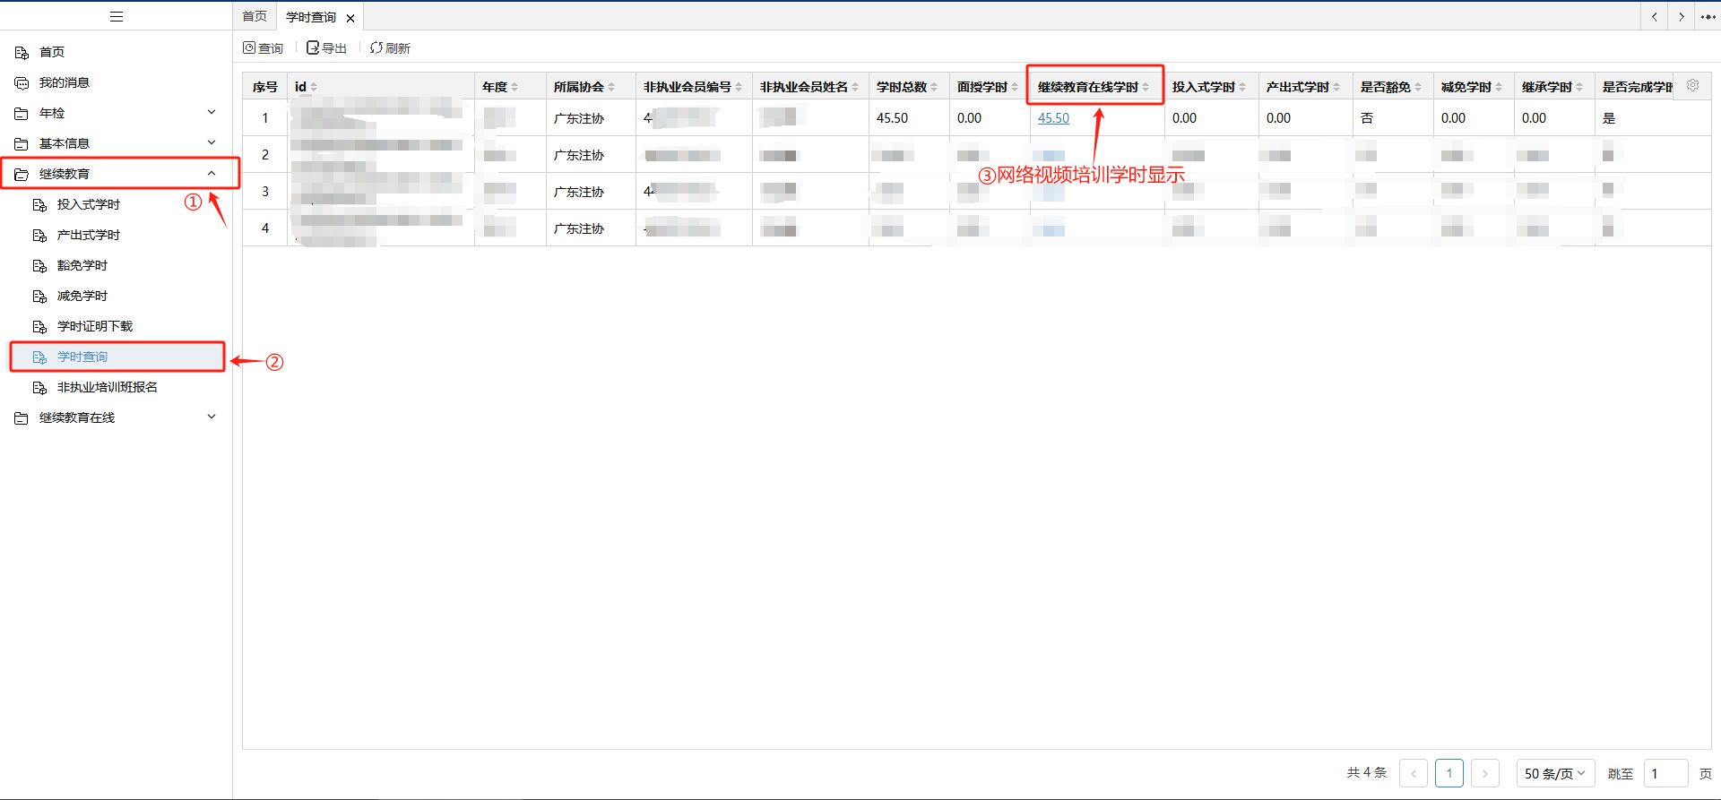

5.服务热线
中注协“行业管理信息系统”：（010）88250337/38；
北京国家会计学院：400-063-0318；
上海国家会计学院：400-900-5955；
厦门国家会计学院：（0592）2578336；
省注协人才培养部：（020）83063571。

